I 修辞

21．I [2012·湖北卷] 请用对偶句描述下面《红楼梦》中宝黛初会的情景。字数不超过30字。(4分)
黛玉一见，便吃一大惊，心下想道：“好生奇怪，倒像在那里见过一般，何等眼熟到如此！”……宝玉看罢，因笑道：“这个妹妹我曾见过的。”贾母笑道：“可又是胡说，你又何曾见过他？”宝玉笑道：“虽然未曾见过他，然我看着面善，心里就算是旧相识，今日只作远别重逢，亦未为不可。”
21．[答案] 示例：娇黛玉一见惊疑似何处见过宝哥哥
痴宝玉初识欣喜如梦里重逢林妹妹
[解析] 本题考查修辞。作对联一直是训练学生文字的基本功的重要方法，也是检验学生语文成绩好坏的分水岭。本题是整个试卷的亮点之一，虽然有20题的冲淡、干扰，也没遮住本题的光芒。

16．EJI[2012·福建卷] 根据所给材料，按要求作答。(6分)
(1)下面是一幅讽刺性漫画，作为标题，最恰当的一项是(2分)( )
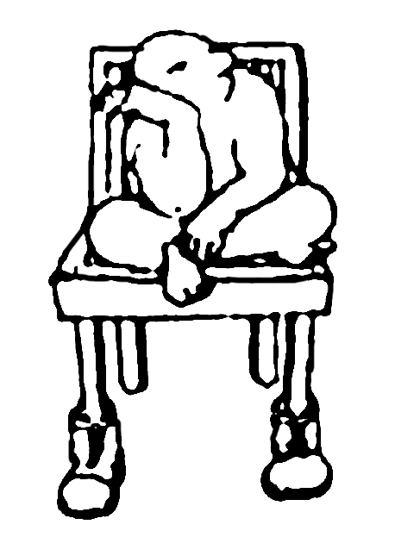
(作者：赵汀阳)
A．坐而论道 B．座无虚席
C．一劳永逸 D．脚踏实地
(2)依次填入下面这段文字横线处的语句，衔接最恰当的一组是(2分)( )
当年国语课本定位极为明确：________，______，________，________，________。
①吸收现代文明 ②从而博纳多种价值和宽容各种思想 ③继承传统价值 ④不以强横的标准答案来桎梏学生 ⑤以母语教育为本
A．⑤③①④② B．⑤③④②①
C．④②⑤①③ D．④②①⑤③
(3)下面这段文字有一句有语病，请先写出有语病句子的序号，然后加以修改。(2分)
①快递服务的国家标准5月1日起正式实施。②该标准作出了“先验货后签收”、“文明分拣”等决定。③多数消费者对“新国标”表示欢迎，也有人认为“新国标”在实际执行中还会遇到新的问题。
有语病句子的序号：________。
修改：________________________________________________________________________
16．[答案] (1)D (2)A (3)②；“决定”改为“规定”。
[解析] 本题综合考查汉语基础知识，涉及图文转换、语言连贯、病句修改等知识点。第(1)题考查图文转换的能力，题干中“讽刺性漫画”是一个重要的提示，考生答题时，要注意判断漫画的标题是否反映具有讽刺性的内容，也要注意“讽刺性漫画”常用的夸张、反语等修辞手法是否体现在标题中。根据以上分析可以看出，A项 “坐而论道”和B项“座无虚席”均属于对画面内容理解不完整，没有注意到椅脚上的鞋子；而C项“一劳永逸”则与漫画内容没有明显的关联。只有D项“脚踏实地”抓住了画面中最具有讽刺意味的细节——椅脚穿鞋着地，并运用了反语的手法，符合漫画的特征。第(2)题用排序题的形式考查语言连贯性。本题的难点是确定语段中排在第一句的句子，考生可以先梳理五个句子的内容，并抓住题干中重要的提示语“国语课本”，从而确定第⑤句“以母语教育为本”是其他语句的重要前提，应排在第一句的位置；其次，从各句的语法结构看，第⑤句“以母语教育为本”是一个介宾短语，在句中应充当状语，显然也应排在其他句子之前。确定⑤排在第一句的位置后，考生即可据此排除C、D两项，接下来，只要根据内容逻辑，推定③①语义相关，④②语义相连，不能拆断开，就可以选出正确答案。第(3)题考查病句修改。题目材料只有三个句子，考生可以运用语法分析的方法，逐一对句子的语法结构进行分析，从而确定第②句“标准作出……决定”存在搭配不当的语病，然后据此进行修改。参考答案提供的只是修改的一种例子，考生如有其他修改意见，只要语法搭配合理，都应当是正确答案。

20．I [2012·重庆卷] 请按要求完成下面两小题。
(1)下面选项填入横线处，构成比喻最恰当的一项是( )
生活中，我们有时会遭遇无意的伤害，但请记住，我们不可为之抛弃了那一颗宽容之心。这就犹如______________。(2分)
①牛虻叮上几口，老牛决不为此而停止耕耘。
②马蹄踩踏到了鲜花，鲜花依旧簇拥着马蹄。
③你不让它做一颗明星，它甘愿做一盏小灯。
④山崩造成断崖，断崖却形成了壮观的瀑布。
(2)请在下面横线处补上恰当的语句。要求：运用比拟，与前面的语句构成排比，语意连贯。
水，有着很强的可变性：伸长脖子，就变成了江河；站直身子，就变成了喷泉；____________，____________。(2分)
20．[答案] (1)② (2)纵身跳下 就变成了瀑布
[解析] 本题考查 “正确运用常见的修辞手法”的能力，能力层级为D。解答此类题要注意本体和喻体之间的相似性。

1．2012·河北五校联盟模拟考试仿照下面的示例，另写两句话，要求使用的修辞手法及句式与示例相同(保留“送你的时候”)。(6分)
示例：送你的时候正是金秋，你的身影是帆，我的目光是河流。
答：________________________________________________________________________
________________________________________________________________________
________________________________________________________________________
2. 2012· 广东高三六校联考请在庄子、屈原、史铁生中任选一人为对象，仿照下面示例中画线部分续写两句话。要求：意思连贯，运用比喻手法，句式基本一致。
示例：鲁迅是寂寞的，在麻木愚弱的民众中独自彷徨呐喊；但他却在寂寞中找到了民族真正的病根，为昏睡的国人开出了一剂疗救精神的良药。
庄子是寂寞的，在喧嚣的时代里默默修身养性；但他却在寂寞中____________________________ ，________________________________________________________________________
________________________________。
屈原是寂寞的，在世人的不解中独自苦苦寻觅；但他却在寂寞中____________________________，________________________________________________________________________
________________________________。
史铁生是寂寞的， 在病痛的折磨下苦苦挣扎思索；但他却在寂寞中____________________________，________________________________________________________________________
________________________________。
3．“有一千个读者就有一千个哈姆莱特”，说的是文学作品的阅读“再创作”的道理。仿照下面的例子，另选一句诗进行再创作。要求：句式自定，人物自选，语言生动，至少运用一种修辞手法。(6分)
示例：
诗句：春花秋月何时了，往事知多少？
再创作：春花终于等来了秋月，只为听李煜讲那过去的故事。
诗句：__________________
再创作：________________________________________________________________________
________________________________________________________________________
________________________________________________________________________
4．以“创造”或以“爱心”为话题写一段文字，必须用比喻句和排比句，字数在80字左右。
________________________________________________________________________
________________________________________________________________________
________________________________________________________________________
5．2012·汕头质量监测某中学高三年级举行“家·国·天下——十八岁成人典礼”，下面是主持人开场白的开头和结尾，请你补出中间部分。要求：①紧扣主题，语言生动，至少运用一种修辞手法；②80字左右。
尊敬的老师、亲爱的同学：今天我们将举行一场隆重的十八岁成人典礼！____________
接下来，请尊敬的老师见证我们成长的誓言！……
________________________________________________________________________
________________________________________________________________________
_______________________________________________________________________

